1. 在VTK中隐藏console窗口的命令

#pragma comment(lib,"shell32.lib")  
#pragma comment(linker, "/subsystem:\"windows\" /entry:\"mainCRTStartup\"" )

1. Reader->GetOutput();和Reader->GetOutputPort(); 二者的区别？
2. vtk中图形显示流程 Actor—Renderer-RenderWindow-RenderWindowInteractor

其中，在Render和RenderWindowInterActor中添加的回调函数的结果相同

1. 三种不同读取批量图像文件的方式
2. **循环读取**

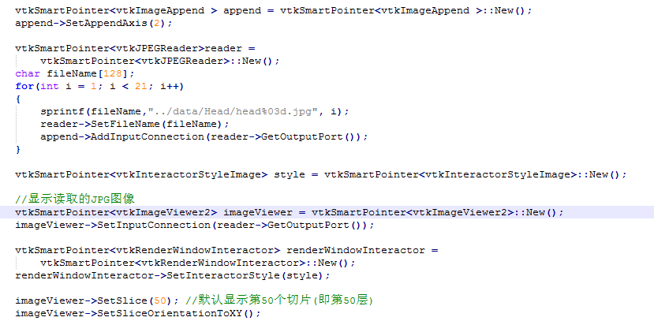

**（2）读取固定格式的**

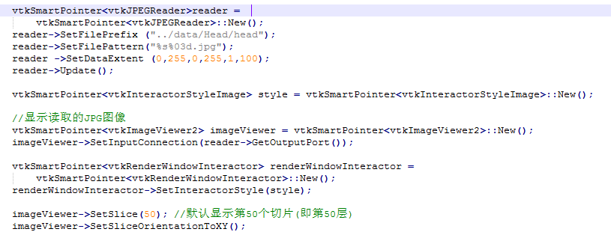

**（3）循环读取**

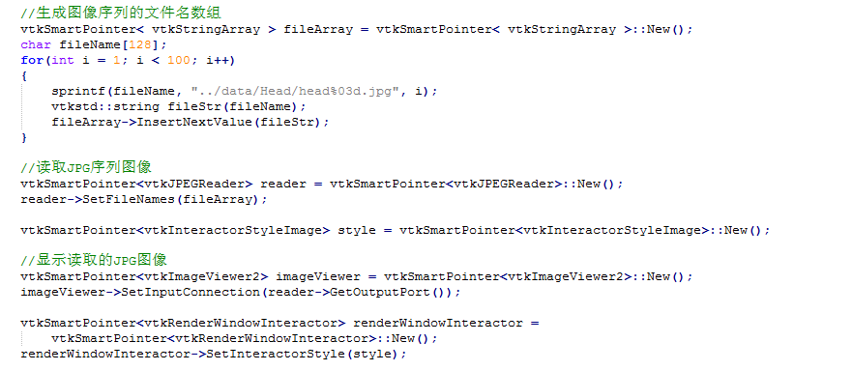

1. VTK中三种用于光线投射算法的函数
2. 等值面绘制函数（vtkVolumeRayCastIsosurfaceFunction）
3. 最大密度投影函数（vtkVolumeRayCastMIPFunction）
4. 合成体绘制函数（vtkVolumeRayCastCompositeFunction）
5. 等值面绘制函数：光线穿过数据场中待显示的等值面，然后颜色和浓淡等参数被定义在vtkVolume的体属性-vtkVolumeProperty中，通过等值面的值，可以重建出某一特定的组织，如皮肤、骨骼等，结果图像类似于表面显示。
6. 最大密度投影方法（Maximum Intensity Projection，MIP）是通过计算光线穿过数据场时遇到的最大密度值进行绘制，它可以看做是最简单的一种体绘制，不必明确地定义体数据和颜色间的装换关系，与最大密度相关的数据值投影在对应的屏幕上的每个像素中形成最终图像。由于MIP方法能提供较为直观的图像，就像X光成像一样，所以该方法常用语显示血管的三维结构。但正如X光片一样，MIP不能提供深度信息，也无法描述重叠的结构。
7. 合成体绘制方法是最常用的一种光线投射方法，在VTK中通过床底函数将体数据值转换成颜色、不透明度等光学属性，最后将这些属性合成到屏幕上的像素中形成三维图像。

在VTK中，为了得到最好的绘制效果，需要定义一下三个床底函数：

1. 不透明度传递函数。该函数确定各体素或单位长度值的不透明度；
2. 颜色传递函数。该函数确定体素的颜色值或灰度值；
3. 梯度传递函数。该函数确定不同梯度值的不透明度，从而突出不同组织之间的结构和相互之间的层次关系。
4. VTK中的Widget
5. vtkScalarBarActor:添加色标（类似于Matlab中的Colorbar命令）

Usage：

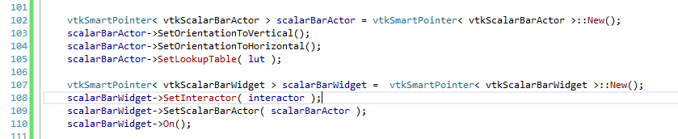

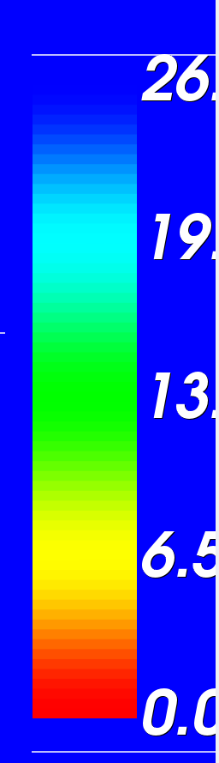

1. vtkTextWidget：添加文字注释（类似于Matlab中的text命令）

Usage：

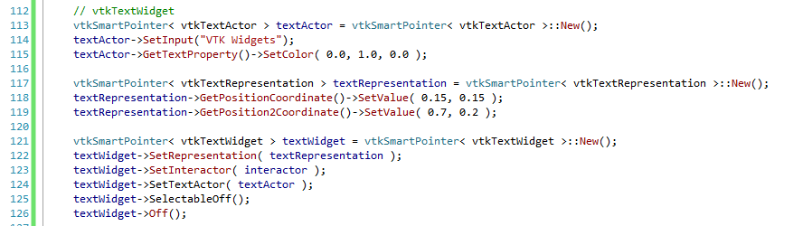

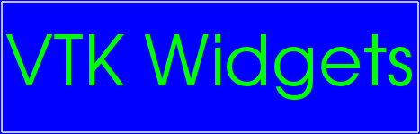

1. vtkBalloonWidget：为图像添加提示（当鼠标放到该对象上且停留超过一定时间后显示该提示文字）

Usage:

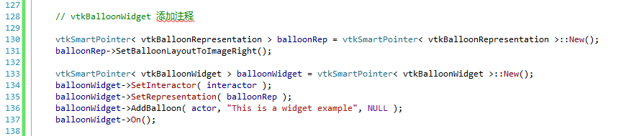



1. vtkOrientationMarkerWidget:为三维图像添加空间坐标方向

Usage：

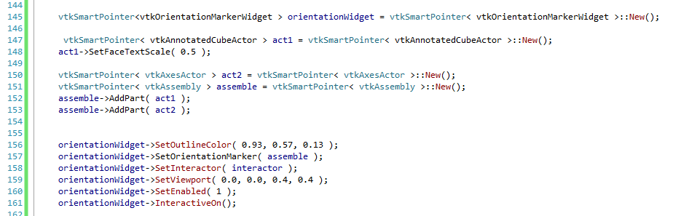

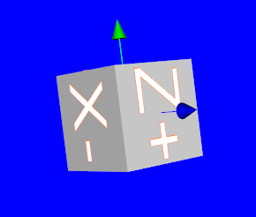

1. vtkSliderWidget：滑动条部件

Usage：（添加的是空间中的滑动条部件）

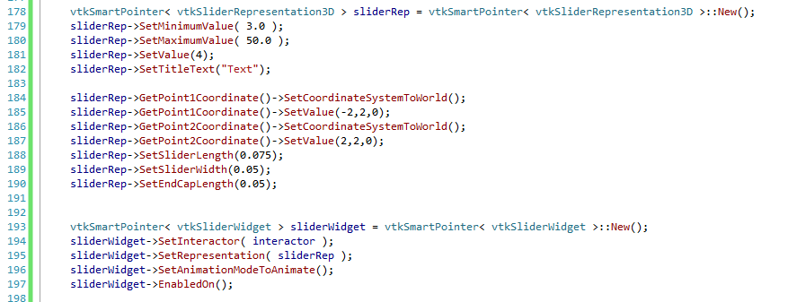

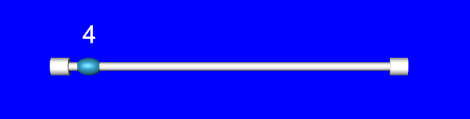

1. vtkDistanceWidget:距离测量部件

Usage：

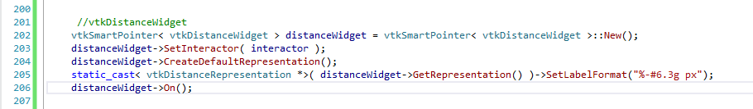

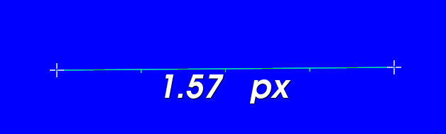

1. vtkAngleWidget：角度测量部件

Usage：

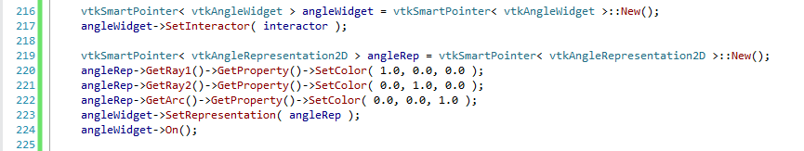

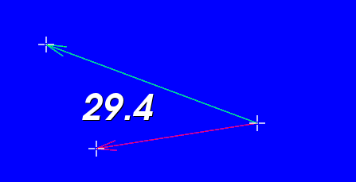

1. vtkBiDimensionWidget：两个垂直十字间距

Usage：

